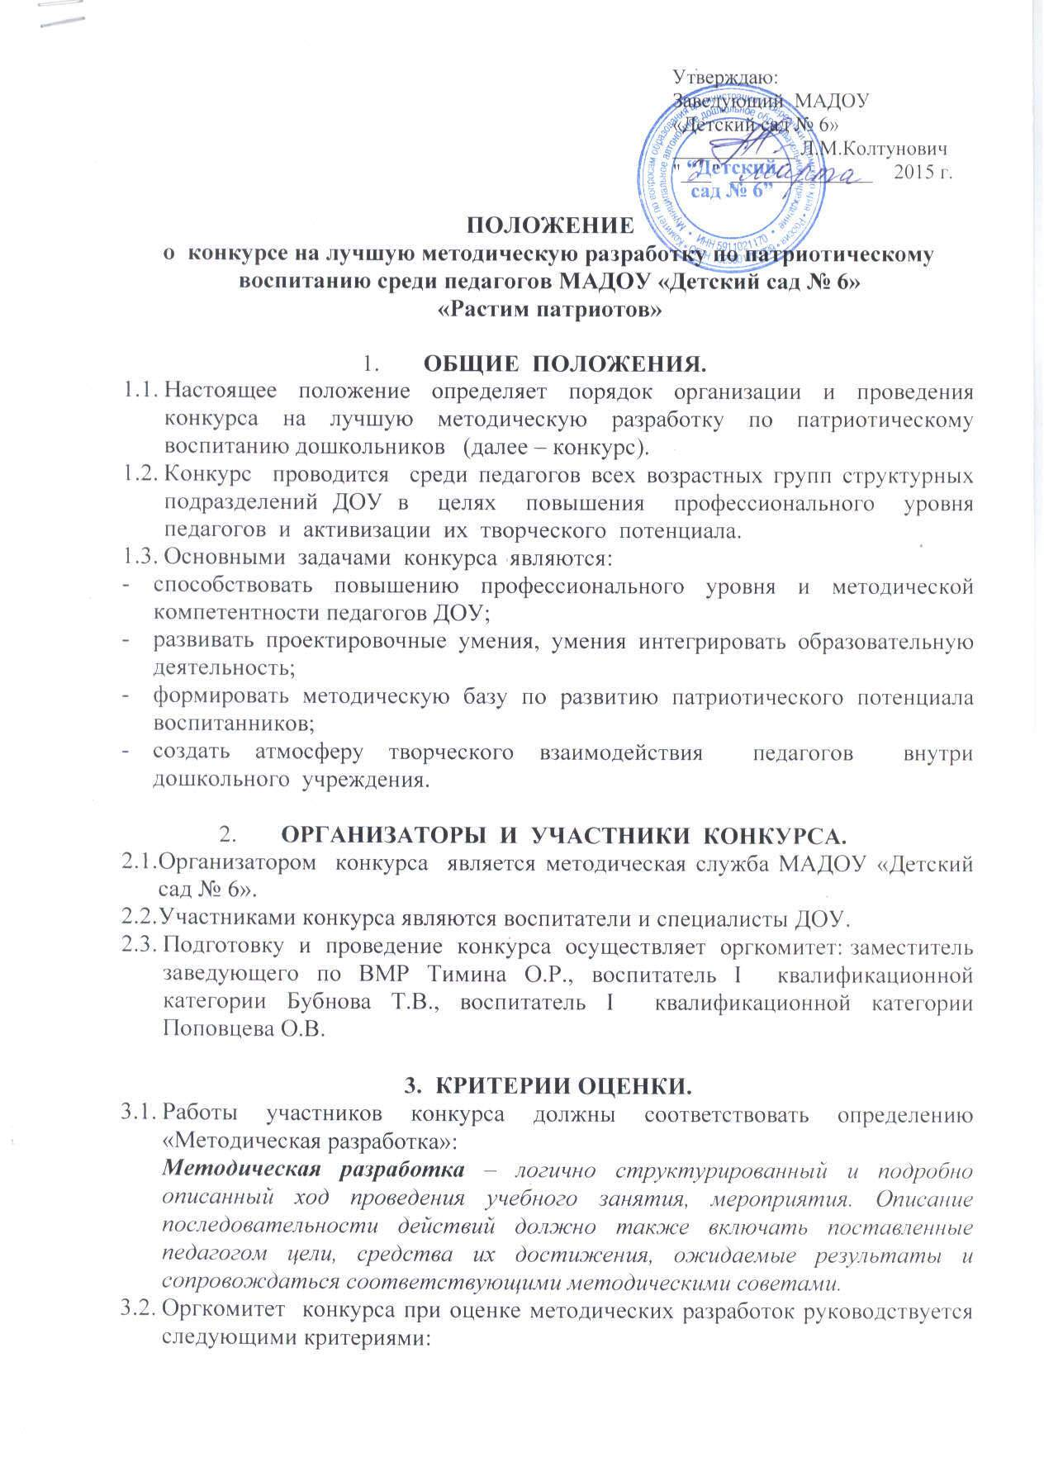

* должна содержать конкретные материалы в помощь по проведению какого-либо мероприятия (в том числе учебного занятия в системе ОД), сочетающее описание последовательности действий, отражающих ход его проведения, с методическими советами по его организации.
* должна иметь комплексную форму, которая может включать также сценарии, планы выступлений, описание творческих заданий, схемы, рисунки и т. д.
* Примерная схема методической разработки может включать:

  название разработки;



  сведения об авторе;



  цель мероприятия;



  возраст детей;



  условия осуществления мероприятия;



  перечень используемого оборудования и материалов;



 описание хода проведения мероприятия, отражающего последовательность действий или подачи учебного материала;



  методические советы по его организации и подведению итогов;



  список использованной литературы;



  приложения (схемы, таблицы, рисунки, тестовые задания, карточки для индивидуальной работы, вопросы викторины, сценарий и др.).



**4. ПОРЯДОК ПРОВЕДЕНИЯ КОНКУРСА.**

4.1.Конкурс проводится в период с 23 по 31 марта 2015 года.

4.2.Каждый показатель, в соответствие с критериями, оценивается в 1 балл, отсутствие какого-либо показателя 0 баллов, дополнительно оценивается в 3 балла творческий подход к оформлению и содержанию работы.

4.3.Итоги конкурса подводятся оргкомитетом 03 апреля 2015 года. Выявляются победители в двух возрастных подгруппах: для детей с 1-3 лет и для детей 3-7 лет.

4.4.Награждение победителей состоится на педагогическом совете и определяется оргкомитетом конкурса, исходя из возможностей администрации структурных подразделений.

**5. ЖЮРИ КОНКУРСА.**

В состав жюри конкурса входят компетентные педагоги ДОУ:

* воспитатель I квалификационной категории Поповцева О.В.
* воспитатель I квалификационной категории Лучникова И.Б.
* воспитатель I квалификационной категории Бубнова Т.В.
* воспитатель Пристяжникова Л.И.
* музыкальный руководитель I квалификационной категории Палехова О.В.
* музыкальный руководитель Сидорова А.В.
* заместитель заведующего по ВМР Тимина О.Р.